 | Лети, наша песня  (женский дуэт + пианино)  01 Город мой на вершине горы 5:37  02 Сколько звуков вокруг 3:13  03 О если б ты узнал 3:20  04 Музыка 2:59  05 Когда, предвидя близкую разлуку 2:36  06 К ранам Твоим 3:10  07 Как лань желает 4:20  08 Музыка (О молитва) 1:35  09 Наши годы идут незаметно 2:11  10 Я шёл как все пустынною страной 3:40  11 Научи нас, Боже, состраданию 3:34  12 Лети, наша песня 4:20  13 Господь, я Тебе благодарен 3:09  14 Я б не хотел, о мой Господь 5:05  15 Мне хорошо в зависимости этой 3:16 |  | 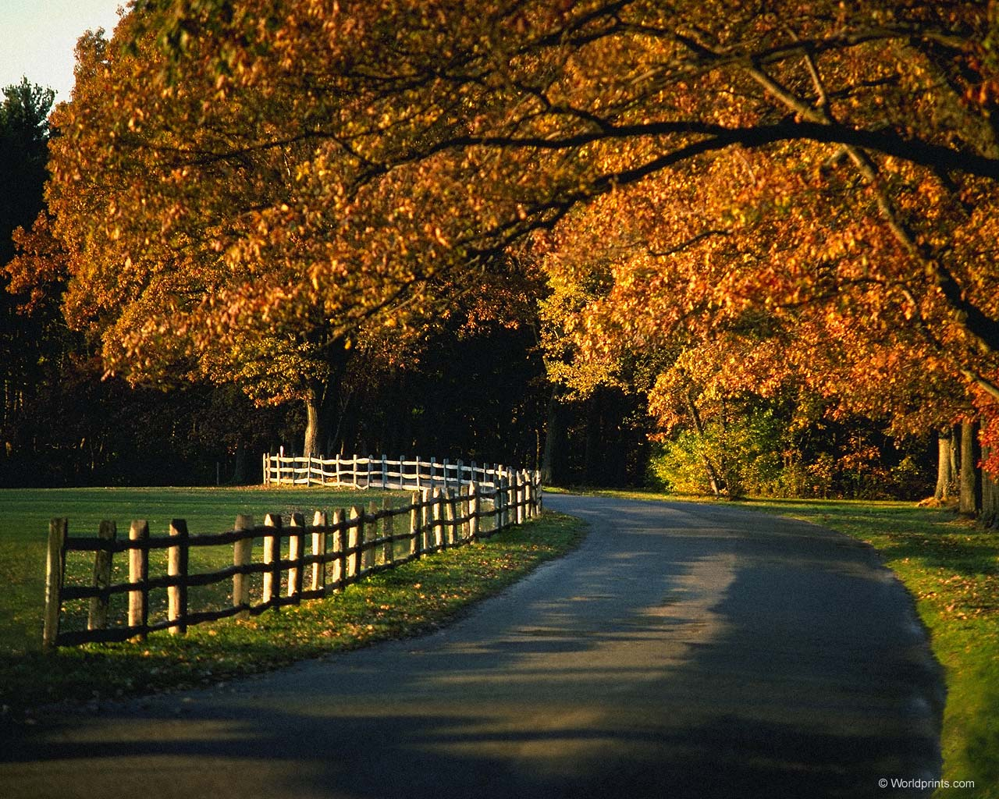  Лети, наша песня  (женский дуэт + пианино)
приглашаем на богослужение Евангельских христиан - баптистов  по адресу: ост. Бетховена,  ул. Челюскинцев, 95  каждую пятницу  с 18:00 до 20:00,  каждое воскресенье  с 9.00 до 11.00 и  с 17.00 до 19.00 |  | приглашаем на богослужение Евангельских христиан - баптистов  по адресу: ост. Бетховена,  ул. Челюскинцев, 95  каждую пятницу  с 18:00 до 20:00,  каждое воскресенье  с 9.00 до 11.00 и  с 17.00 до 19.00 |  | приглашаем на богослужение Евангельских христиан - баптистов  по адресу: ост. Бетховена,  ул. Челюскинцев, 95  каждую пятницу  с 18:00 до 20:00,  каждое воскресенье  с 9.00 до 11.00 и  с 17.00 до 19.00 | приглашаем на богослужение Евангельских христиан - баптистов  по адресу: ост. Бетховена,  ул. Челюскинцев, 95  каждую пятницу  с 18:00 до 20:00,  каждое воскресенье  с 9.00 до 11.00 и  с 17.00 до 19.00

